Лангепасское городское муниципальное бюджетное общеобразовательное учреждение "Средняя общеобразовательная школа № 4"

ГЕРОИ ХАНТЫЙСКИХ СКАЗОК
В ОРНАМЕНТАХ ТРАДИЦИОННОЙ ОДЕЖДЫ
НАРОДА ХАНТЫ

Выполнили обучающиеся 4-Б класса:
Верхоляд Полина
Иванова Алла
Руководитель: Мариняк Елена Викторовна, учитель начальных классов

г. Лангепас
2012 г.
ОГЛАВЛЕНИЕ
стр.
Введение..............................................................................................................3 - 4
Основная часть
1. Герои сказок....................................................................................................4 - 7
2. Традиционная одежда....................................................................................7 - 8
3. Орнаменты как элементы одежды................................................................8 - 9
Заключение.......................................................................................................9 - 10
Список литературы и Интернет-ресурсов...........................................................11
Приложение

ВВЕДЕНИЕ
Югра... Когда-то в этот чудесный край - край необъятной тайги с её щедрыми дарами, большими реками, бесчисленными речушками, болотами с зелёным мхом, усыпанным красной клюквой и янтарной морошкой, богатейших недр - приехали наши родители, и он стал для них второй родиной. А мы здесь родились, поэтому и для нас Югра - родина. Мы знаем, что живём на земле, издревле принадлежащей коренным представителям Югры - народам ханты и манси.
Ежегодно в нашем городе в апреле проводится праздник народа ханты "Вороний день" - праздник встречи весны. В этот день жители города могут услышать песни на хантыйском языке, увидеть народные танцы, приобрести сувенирную продукцию: обереги, амулеты, декоративные изделия из кожи. Ханты считают, что ворона, прилетая одной из первых на север, на своих крыльях приносит весну.
В этом году мы всем классом побывали в городском этнографическом музее на мероприятии "Вурны Хатл", посвященном этому хантыйскому празднику (Приложение 1). Мы узнали о том, как празднует этот день народ ханты, о его обычаях и традициях, познакомились с народным фольклором на примере сказок. Сказку "Гордая лиса" с помощью кукол для нас разыграли работники музея. А вот в инсценировке других сказок ребята нашего класса сами приняли участие. Ещё мы поиграли в народные игры. Затем нам предложили продемонстрировать наряды девочек ханты. Конечно, это была стилизованная одежда, но и она вызвала у нас восхищение своей яркостью, красотой, необыкновенными узорами. Работники музея сказали нам, что у каждого узора есть свое название: "заячьи уши", "оленьи рога", "щучьи зубы" и другие. А в завершение праздника, по традиции ханты, все ребята завязали на березках у музея разноцветные ленточки, загадав каждый свое желание.
Много мы узнали в этот день о народе ханты, но в то же время поняли, что знания наши весьма бедны. Если мы живём на этой земле и считаем её своей родиной, то должны больше знать о жизни, культуре коренных народов Югры. После посещения музея нам захотелось ближе познакомиться с хантыйскими народными сказками о животных и орнаментами на одежде, выяснить, какие сказочные герои "встречаются" в названиях орнаментов.
Актуальность нашей работы определена необходимостью изучения художественной культуры народа ханты, т.к. это поможет повысить интерес к его культуре, обогатить духовный мир человека, неравнодушного к родному краю, к людям, населяющим его.
Цель: выяснение существования взаимосвязи между героями народных сказок и названиями орнаментов.
Задачи:
- Познакомиться с народными сказками, выявить черты характера героев, их внутренний мир в оценке рассказчика.
- Познакомиться с традиционной одеждой, узнать об особенностях её украшения.
- Сделать выводы по проделанной работе.
- Подготовить презентацию, рассказать одноклассникам о проведенной работе по теме исследования на уроке краеведения "Мы - дети Югры".
Наша исследовательская работа может быть использована при изучении культуры родного края на уроках краеведения, литературного чтения.

ОСНОВНАЯ ЧАСТЬ
Объект исследования: хантыйские народные сказки и традиционная одежда.
Предмет исследования: герои хантыйских сказок и орнаменты.

ГЕРОИ СКАЗОК
Каждый народ бережно хранит память о своих предках, родной земле, традициях, быте, культуре своего народа и передаёт это новым поколениям с помощью различных жанров народного творчества, в том числе и сказок. Мы прочитали сказки из сборника Г. И. Слинкиной и Т. С. Чучелиной "Олле и Гусь-богатырь", из сборников Г. И. Слинкиной "Как Мышата и Лягушата внучатами стали", "Сказки земли Югорской", а также из сборника сказок народов Тюменского севера "Огонь-камень" и узнали, что герои хантыйских сказок - это трудолюбивые, добрые, заботливые и щедрые охотники и рыболовы, храбрые и мудрые богатыри. Но особо нас заинтересовали сказки, где главными героями являются животные, потому что многие узоры на одежде носят их названия. Мы читали сказки и анализировали, какими чертами характера наделён тот или иной герой, в каких поступках и словах раскрываются его душевные качества, как к нему относится рассказчик.
Сказка "Как щука себе голову сделала". Рассказчику-герою не симпатична щука: "Уродливей её не находилось в речках нашего края". Да и Водяной царь Ингк-хон не доверял ей, отказывал её в просьбе подарить голову: "Ты злая. Много рыбы изведёшь". Да и не зря: проглотила щука девочку Сотхотлопэ, рыбака с лодочкой-обласком, лосиную ногу, старушку с сыном, лопату, берестяной ковш и много ещё людей и добра. Рассказчик даёт прямую оценку героине сказки: "хитрая, страшная", даже Водяной царь "ужаснулся щучьему виду". Но, как и во многих сказках, эта сказка заканчивается добром: Хатл-Ими (Солнце) сделала голову щуки аккуратной, выскочили из щуки все люди и всё добро, да и щука осталась с головой и острыми "как частокол" зубами. С тех пор, по поверью хантов, щуки хищные и зубастые. Мудрый народ ханты и поговорку сложил: "У щуки и мёртвой зубы живые".
Сказка "Когда куропатки смеяться стали". Завистливыми были куропатки, не давали им покою "песни да радость в избе", "шутки да смех около дома", в котором жили охотник с женой, их старые родители, ребятишки. Только и делали птицы, что ели, сидели нахохлившись и бормотали, удивлялись радости людей. Стали мечтать куропатки, "как у людей веселье перенять". Удалось-таки им повеселиться: "Захохотали куропатки. Таким смехом залились, закатились. Снег с ветвей посыпался". А все из-за глупости старика, выгнавшего свою старую жену, захотевшего, чтобы "куропаточки беленькие, молоденькие" стали хозяюшками у его очага. С тех пор, говорят ханты, куропатки "и хохочут по-человечески".
Сказка "Плохие соседи". Рассказчик-повествователь с неодобрением относится к главным героям Гагаре и Кулику за то, что были они сварливыми: "Пересудов, крику... не переслушать", злыми: выгнали Великана, клевали, щипали, дразнили, били его, спорили, кто больше Великану навредил. Ханты говорят, что до сих пор Кулик с Гагрой ссорится. Не одобряет народ такое поведение: "В худом деле товарища не ищут".
Сказка "Зайчик и медведь". Герои этой сказки нравятся рассказчику, он их называет ласково "Зайчик", "Зайчонок", потому что добрые отношения между ними: "позвал в гости", "угощались" и играли вместе, "наперегонки бегали", Зайчонок, как хозяин предложил проводить Зайчика. Да и Медведь, хозяин тайги, оказался добрым и заботливым: "...я тебе прощаю, давай-ка занозы вытащу".
Сказка "Как медведь сердился". С уважением относится рассказчик к медведю, хозяином урмана называет, "самим", добрым младшим братом людей. Сравнивает с человеком: "Голова совсем седая ...". Терпеливым был медведь, добрым, простил старших братьев: "У медведя и злость прошла".
Сказка "Шовырлэ". Шовырлэ - это Зайчишка, который был так проворен в еде, что порезал губу. Рассказчик его жалеет, называет малышом, беднягой, но в то же время и не одобряет за то, что Зайчишка обвиняет других в том, в чем они не виноваты. Порезался главный герой из-за своей жадности, а сам "рассердился", "насупился, сердито ответил", "причитает без устали", просит наказать и Траву, и Огонь, и Озеро и т. д. Рассказчик с доброй насмешкой говорит о Зайчишке: "...словно царь рассиживал", по глупости своей "едва из пламени выскочил несчастненький". С той поры, говорят ханты, у зайцев губа раздвоенная, кончики ушей чёрные.
Сказка "О лисичке и жуке". Чаще всего в сказках лиса хитрая, коварная, а в этой сказке Лисичка оказалась глупой, перехитрил ее Жук: "испугалась, поджала хвост, убежала в тайгу".
Сказка "Медведь и Бурундук". В этой сказке говорится о дружбе и ссоре. Медведь в этой сказке обидчивый, недоверчивый, показалось ему, что пользы от Бурундука никакой, захотелось Медведю одному жить, хотя раньше они жили дружно (рассказчик подчеркивает это, называя героев братьями). Когда отказался Бурундук выполнить просьбу Медведя, то и вовсе "разозлился Медведь", раздавить пригрозил, ударил Бурундука по спинке и "оставил на всю жизнь след от пяти когтей". Ханты говорят, что с тех пор они не дружат и не встречаются.

ТРАДИЦИОННАЯ ОДЕЖДА
Из различных источников мы узнали о традиционной одежде народа ханты (Приложение 2) . Основным материалом для теплой одежды и обуви служила шкура оленя.
Женская зимняя одежда северных хантов - оленья двойная меховая шуба (сах) (Приложение 3, рис.1). Она завязывается спереди, у нее подкладка всегда из меха, а верх или из оленьей шкуры ворсом наружу, или из яркой прочной ткани (сукна). В южных районах, где было мало оленей, мастерицы терпеливо сшивали в полотнище для шубы сотни маленьких шкурок с лапок, ушей, голов, хвостов белок, зайцев, соболей. Женской летней одеждой является суконный или хлопчатобумажный халат яркого цвета, украшенный бляшками, иногда колокольчиками, расшитый различными узорами (Приложение 3, рис.2). Дополняет наряд большой платок с кистями.
Традиционная мужская одежда - малица - шьется мехом внутрь (Приложение 3, рис.3). Она надежно защищает человека от мороза, снега и ветра. Капюшон и рукавицы пришивают к малице. Мех на капюшоне защищает лицо от холода. Летняя мужская одежда по покрою не отличается от зимней. В качестве летней одежды служат старые малицы или суконные гуси.
Зимняя обувь хантов - кисы (Приложение 3, рис.4). Шкуру для них берут с оленьих ног. Летняя обувь - нырики - шьется из кожи и ровдуги (замши из шкуры оленя).
Особое место в традиционной жизни коренных народов Югры занимает детская одежда (Приложение 3, рис.5). Маленьких детей родители одевают особенно красочно. К изготовлению детских вещей относятся с большой любовью. Одежда уже с самого раннего возраста имеет определенный смысл – она призвана защищать ребенка не только от холода и непогоды, но и от злых духов.
Пошив одежды лежал целиком на женщине. Долгими зимними вечерами женщины шили одежду для всей семьи. При изготовлении одежды мастерицы использовали белый, красный, зеленый, желтый, синий цвета. Каждый цвет имеет свое обозначение: белый - цвет снега, красный - цвет жизни, жёлтый - знак огня, зелёный - тайга, синий - цвет рек, воды, неба. По мнению ханты, мысли женщины, шьющей одежду, будут вшиты в швы и узоры, поэтому женщина во время работы должна думать только о хорошем. Ханты считают, что одежда готова и ее можно надевать, когда она украшена орнаментом.

ОРНАМЕНТЫ КАК ЭЛЕМЕНТЫ ОДЕЖДЫ
Что же такое орнамент? В толковом словаре С. И. Ожегова и Н. Ю. Шведовой мы узнали, что одно из значений этого слова - узор из сочетания геометрических, растительных или животных элементов. Т. А. Молданова - педагог, писатель, ученый, автор работ, посвященных изучению национального орнамента, сказала о нем так: "орнамент" - мощный пласт сегодняшней культуры хантыйского народа. Он богат и многогранен". Орнамент у этого народа "говорящий", каждый содержит в себе определенную информацию, что-либо обозначает и имеет свое название. Это говорит о наблюдательности коренных жителей Югры, замечающих сходство зверей, птиц с узорами: "Вороны над болотом", "Утиный выводок", "Утиная нога", "Утиная лапка", "Маленькой лошади челюсть", "Белки (соболя) уши", "Сонный глухарь", "Соболь с топором", "Лягушка", "Большого хора рога" и др. Много различных орнаментов, связанных с оленем. Это и неудивительно, ведь олень - первый помощник человека в нашем суровом северном крае. Коренные народы хорошо знают характер и повадки этого животного. Много сказок, легенд и песен посвящено этому животному, и наверное, поэтому в одежде с любовью применяют орнаменты "Рога маленького оленя", "Оленьи ножки". Часто эти орнаменты используют для украшения детской одежды. Олененок это тоже ребенок, поэтому нанося орнамент на детскую одежду, мама-ханты воспитывает у ребенка любовь и уважение к животному, от которого зависит вся его дальнейшая жизнь.
А мы в названиях орнаментов "встретили" некоторых героев прочитанных нами сказок. Орнаменты, связанные с медведем: "Медвежьи ушки", "Медвежий след", "Лапа медведя", "Медведь" часто используют в детской одежде - на детских меховых шубках, малицах. Они являются оберегом детей от злых духов. Эти орнаменты считаются особыми, потому что народ ханты особо почитает медведя. Длинноухий герой сказок упоминается в узорах "Заячий след", "Лапка молодого зайчика", "Заячьи ушки". Последним особо любят украшать детские вещи. А герои сказки "О лисичке и жуке" - в узорах "Лапы лисы", "Висячие уши молодой лисы", "Локоть лисицы" и "Жук". Названия орнаментов "Щучьи зубы", "Кости щуки", "Пасть щуки" сразу напоминают "хитрую и страшную " героиню сказки "Как щука себе голову сделала".

ЗАКЛЮЧЕНИЕ
В процессе исследования мы пришли к выводу, что хантыйский народ в сказках раскрывает своё понимание о природе, происхождении животных, их внешнем виде, объясняет различные явления. В сказках животные - частые герои, да и как может быть иначе, ведь жизнь народа тесно связана с природой: тайга и река кормят человека в нашем краю. Хантыйские сказки не только заинтересовывают читателя, но и воспитывают его на примере добрых, умных, храбрых героев.
Природу и человека также связывает и одежда, которая представляет собой настоящее произведение искусства. И орнамент является важным ее элементом, так как именно в орнаменте наиболее ярко отображается связь человека с родной природой, придающей орнаменту яркость, и с фольклором, являющимся основой мировоззрения народа. Таким образом, мы считаем, что взаимосвязь между героями народных сказок и названиями орнаментов существует.
Наше исследование было посвящено изучению творчества народа ханты. Во время выполнения работы мы выяснили, что фольклор и, особенно, орнаментальное искусство народов ханты и манси очень тесно связаны. Возможно, следующим нашим шагом будет знакомство с культурой народа манси.
В настоящее время большое внимание уделяется возрождению культуры коренных народов Югры, сохранению их традиций. Создаются этнокультурные центры, национальные школы, развивается этнотуризм. Мы считаем, что это правильно, потому что для успешного взаимодействия людей, живущих на одной территории, важно знать культуру, традиции и обычаи другого народа.

СПИСОК ЛИТЕРАТУРЫ И ИНТЕРНЕТ-РЕСУРСОВ
1. Альбом хантыйских орнаментов. Составитель Н. В. Лукина. Томск: Издательство Томского университета, 1979
2. Ерныхова Е. А. Декоративно-прикладное искусство обско-угорских народов. Учебное пособие/Мар. гос.ун-т.- Йошкар-Ола, 2000
3. Кулёмзин В. М., Лукина Н. В. Знакомьтесь: ханты. - Новосибирск: ВО "Наука", 1992
4. Слинкина Г. И. Как Мышата и Лягушата внучатами стали: Хантыйские сказки.- Екатеринбург: Сред -Урал. кн. изд-во, 1992
5. Слинкина Г. И., Чучелина Т. С. Олле и Гусь-богатырь: Сказки. - Свердловск: Сред -Урал. кн. изд-во, 1989
6. Слинкина Г. И. Сказки земли Югорской. - Екатеринбург: Издательский дом "Пакрус", 2002
7. Мастера Югры: фондообразователи музея "Торум Маа". - Ханты-Мансийск: Полиграфист, 2007
8. Огонь-камень: Сказки народов Тюменского севера. - Свердловск: Сред -Урал. кн. изд-во, 1981
http://identity2010.ru/?page_id=1901
http://www.sever.eduhmao.ru/info/3/10612/
http://www.tovievich.ru/book/print/52.htm
http://costumer.narod.ru/text/sibir/khanty-mansi-costume.htm
http://yugorkaa.ru/kultura.html
http://www.muzei.86sch-ag.edusite.ru/p12aa1.html
http://www.flomasteris.narod.ru/lisaizuk.htm

Приложение 1

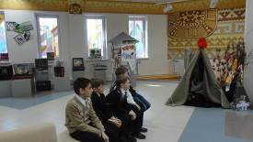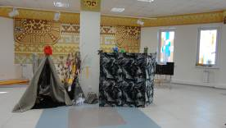

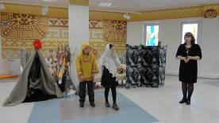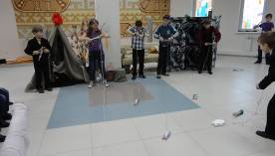

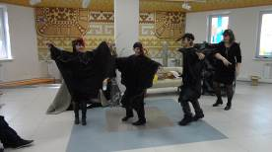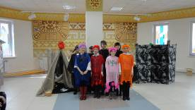

Приложение 2

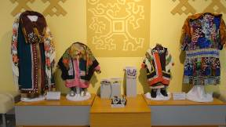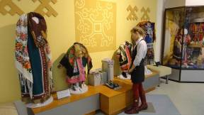

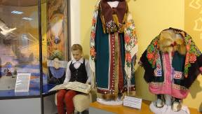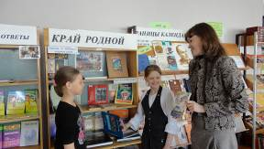

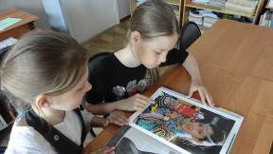

Приложение 3
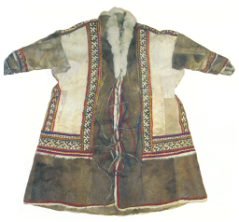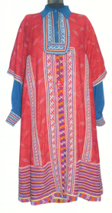
Рисунок 1 Рисунок 2

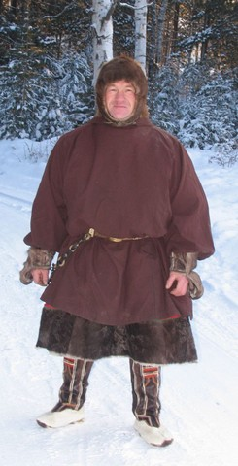

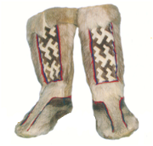
Рисунок 3 Рисунок 4

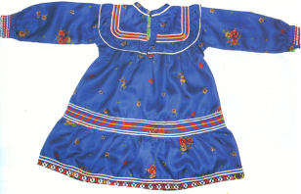
Рисунок 5

